# Налаштування ІІТ Користувач ЦСК-1. Агент підпису

У випадку, якщо спостерігаються проблеми з використанням кваліфікованого електронного підпису, який розміщено на токені, на веб-порталах (найчастіше на порталі НАЗК при отриманні довідку про відсутність корупційних правопорушень), слід перевірити налаштування Агенту підпису та стан служби **Смарт-карта**.

Для цього на робочому столі знаходимо ярлик встановленого аплета та запускаємо його подвійним кліком

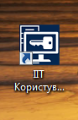

У діалоговому вікні натискаємо кнопку **Зупинити**

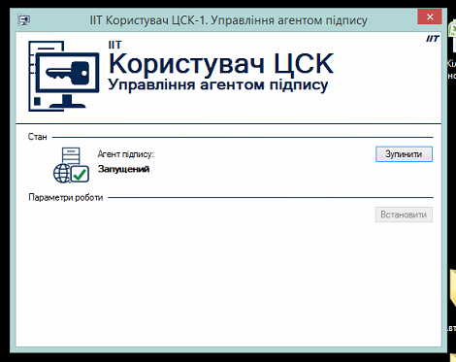

Стає активною кнопка **Встановити**, при натисканні на яку з'являється повідомлення про помилку.

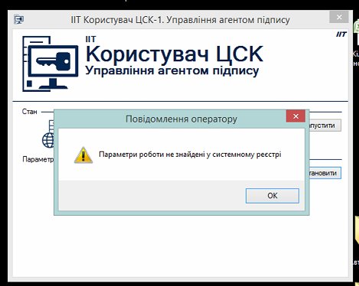

Натискаємо **ОК**, переходимо далі

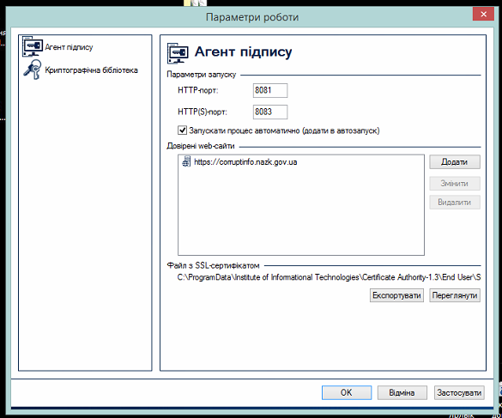

Обираємо розділ **Криптографічна бібліотека**

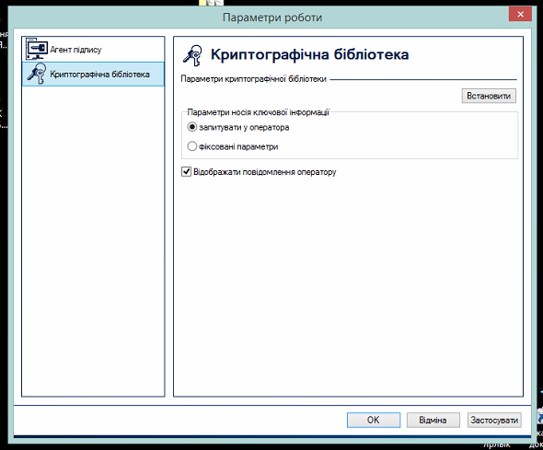

Знову натискаємо кнопку **Встановити**, при натисканні на яку з'являється аналогічне повідомлення про помилку.

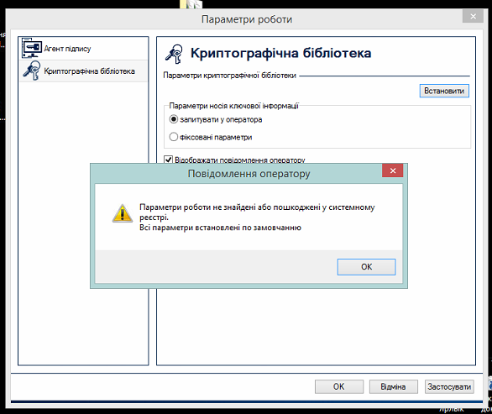

Натискаємо **ОК**, переходимо далі

Перше, обираємо пункт **Файлове сховище** та вказуємо шлях до папки з сертифікатами.

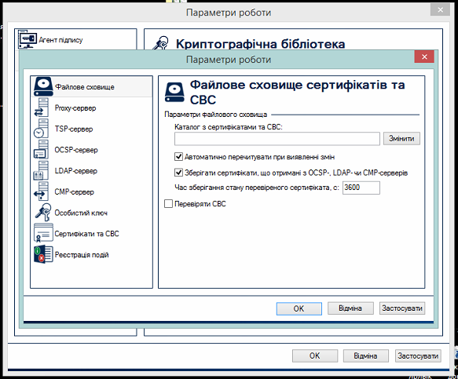

На диску С в корні має бути папка **My Certificates and CRLs 13**. Якщо такої немає, просто створюємо в корні диска папку **Certificates**

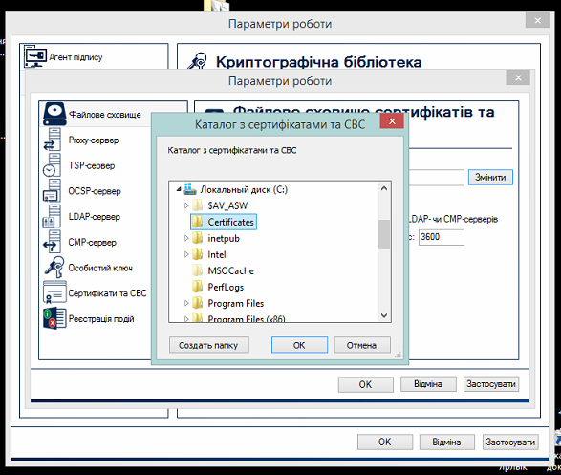

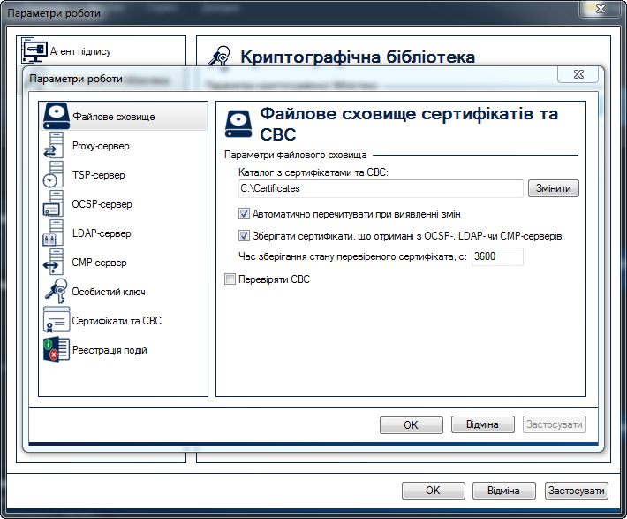

Натискаємо **ОК**, потім **Застосувати**

Далі переходимо до налаштувань серверу позначок часу - TSP

Ставимо галочку **Отримувати позначки часу**

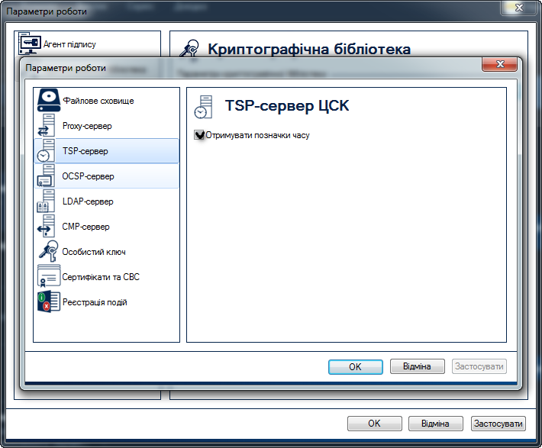

Відкривається вікно, в якому можна обрати сертифікат, з якого можна отримати налаштування. Зазвичай воно пусте, тому натискаємо **Відміна**.

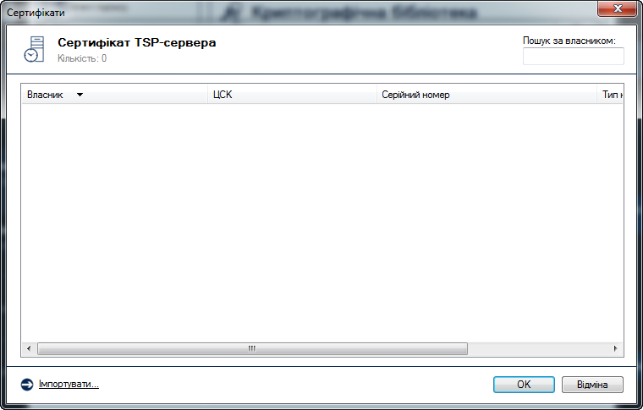

Якщо є завантажені сертифікати, то можна імпортувати налаштування з нього.

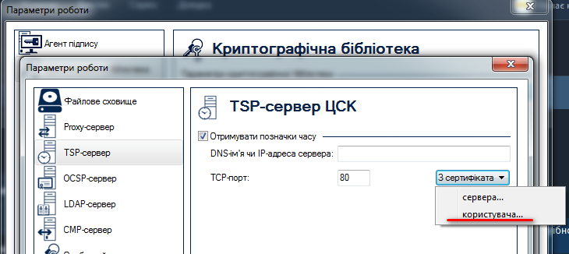

Швидше ввести налаштування вручну:

**http://uakey.com.ua/services/tsp**

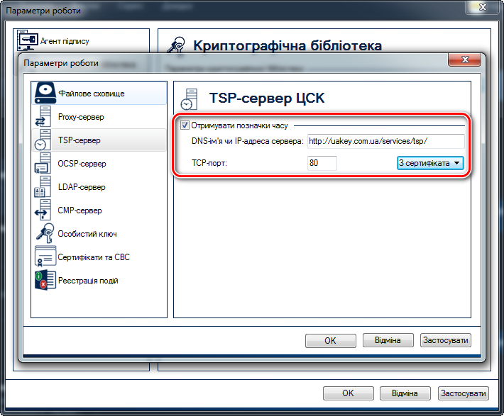

Аналогічно вводимо налаштування OCSP-серверу.

**http://uakey.com.ua/services/ocsp**

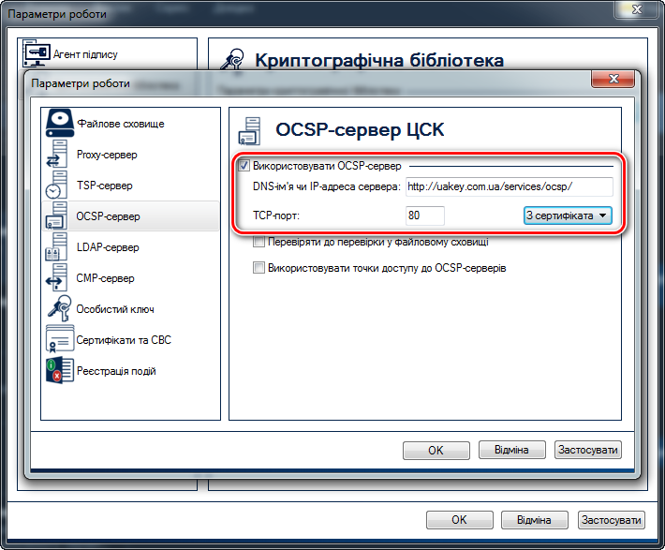

Для СМР серверу просто прописуємо

**uakey.com.ua**

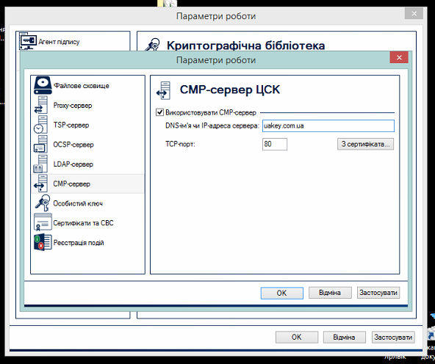

Натискаємо **ОК**, потім **Застосувати**

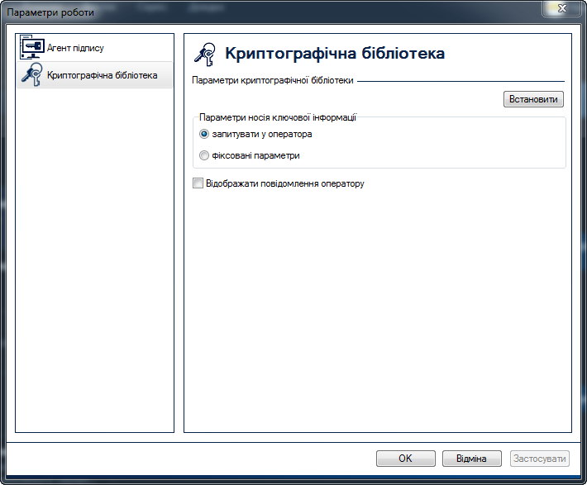

Запускаємо **Агент підпису**

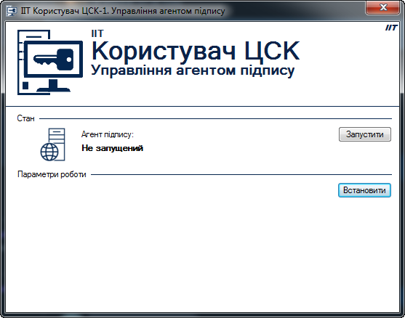

Переходимо на веб-ресурс, перевіряємо. Не забуваємо оновити сторінку за допомогою **F5.**

Для перевірки статусу служби **Смарт-карта** необхідно запустити аплет **Службы**. Швидше за все це зробити, викликавши вікно **Выполнить** за допомогою клавіш **Win+R** та набрати в полі **Открыть** команду **services.msc**

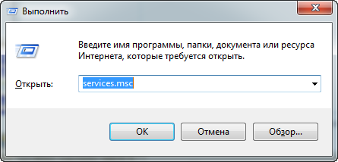

Натискаємо **Enter**.

У вікні, що відкрилося, знаходимо службу **Смарт-карта**, переконуємось, що **Тип запуску** стоїть **Автоматически**. При необхідності змінюємо та перезапускаємо службу.

Інколи може бути необхідно фізично перетикнути токен.

